**软件分析与测试**

实验五: Git版本控制工具

**姓名： 万鑫**

**班级： 软工2102**

**学号： 2105110244**

**专业： 软件工程**

**院系： 数学与计算机学院**

**日期： 2024.6.2**

## 一．Github使用教程

#### 请注册一个GitHub账号

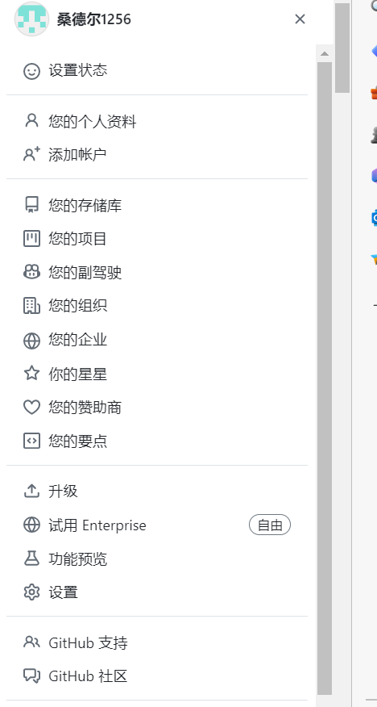

#### 2.请创建一个项目，比如test

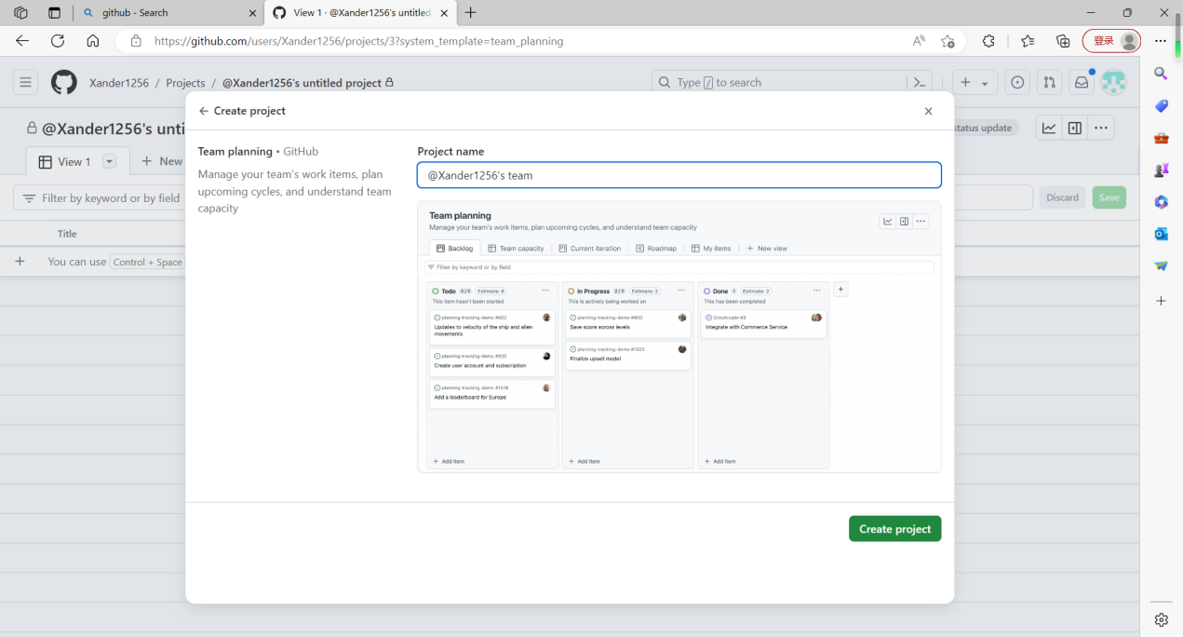

#### test项目创建第一个文件，例如test1.txt

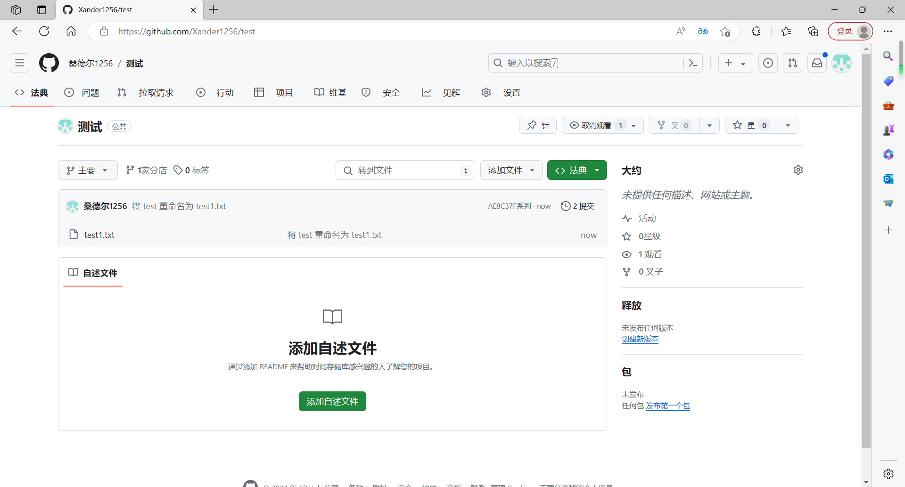

#### test项目创建立第二个文件，例如test2.txt

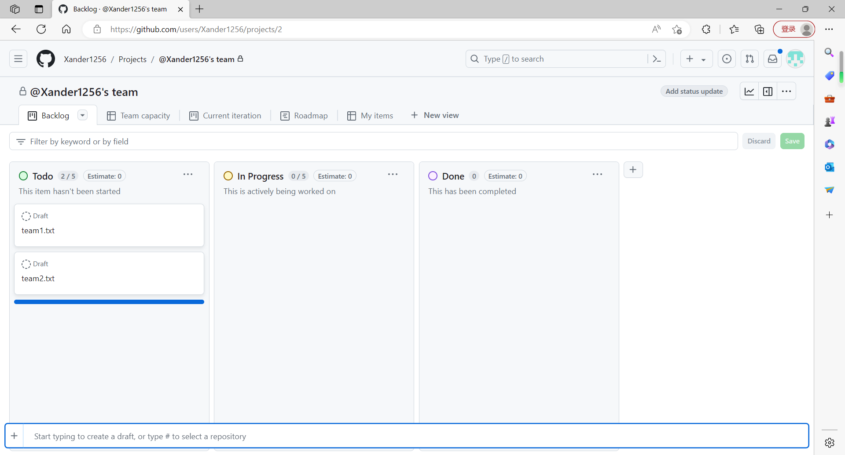

#### 使用自己的账号，在GitHub上新建一个仓库test。

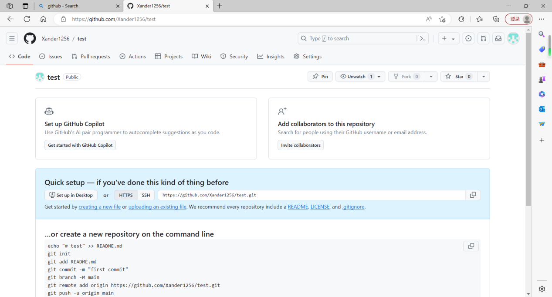

#### 请为test项目提交一个文件test.txt。

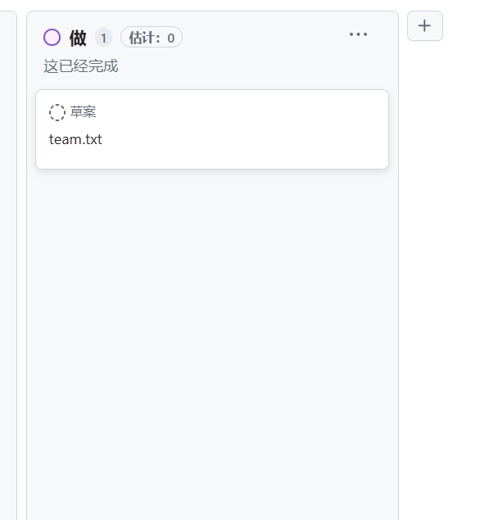

## GitHub Desktop使用

#### 使用GitHub Desktop克隆一个远程仓库到本地，远程仓库地址https://gitee.com/leadshop/leadshop.git。（由于github境外访问速度太慢，选用国内的gitee替代github）。

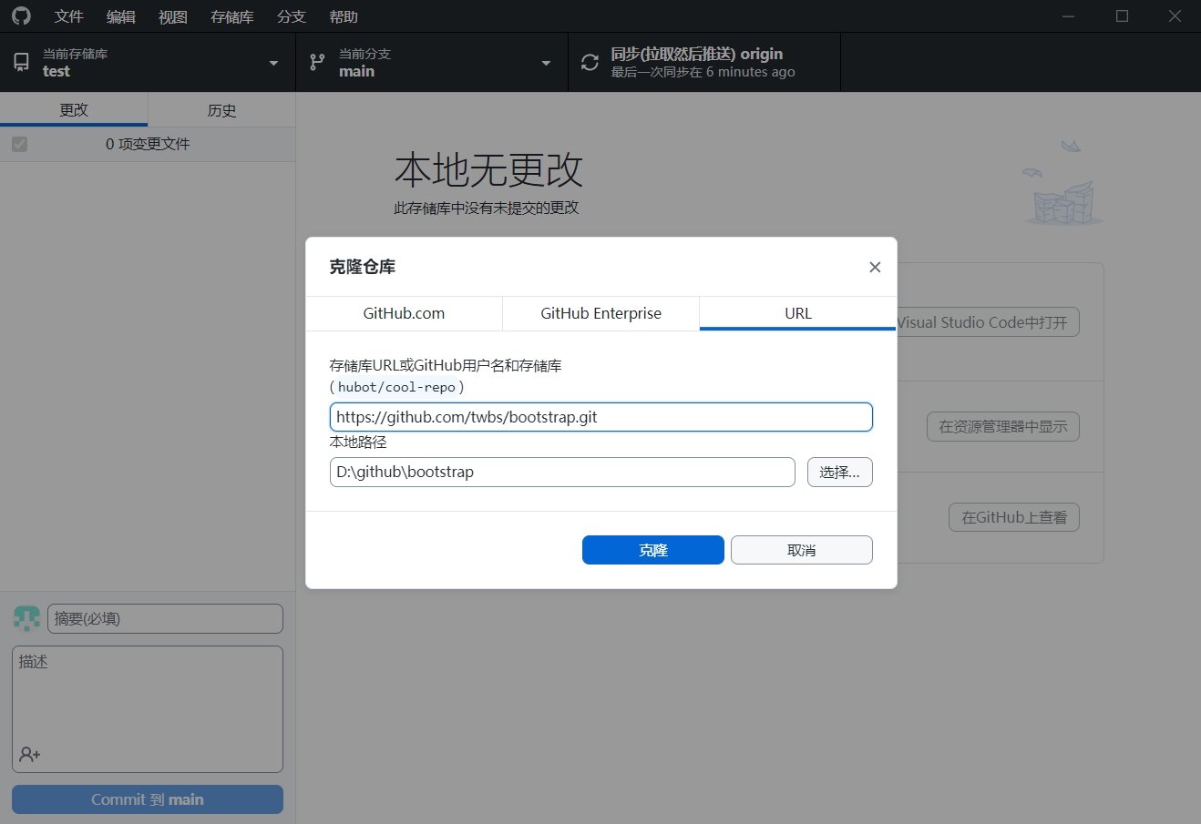

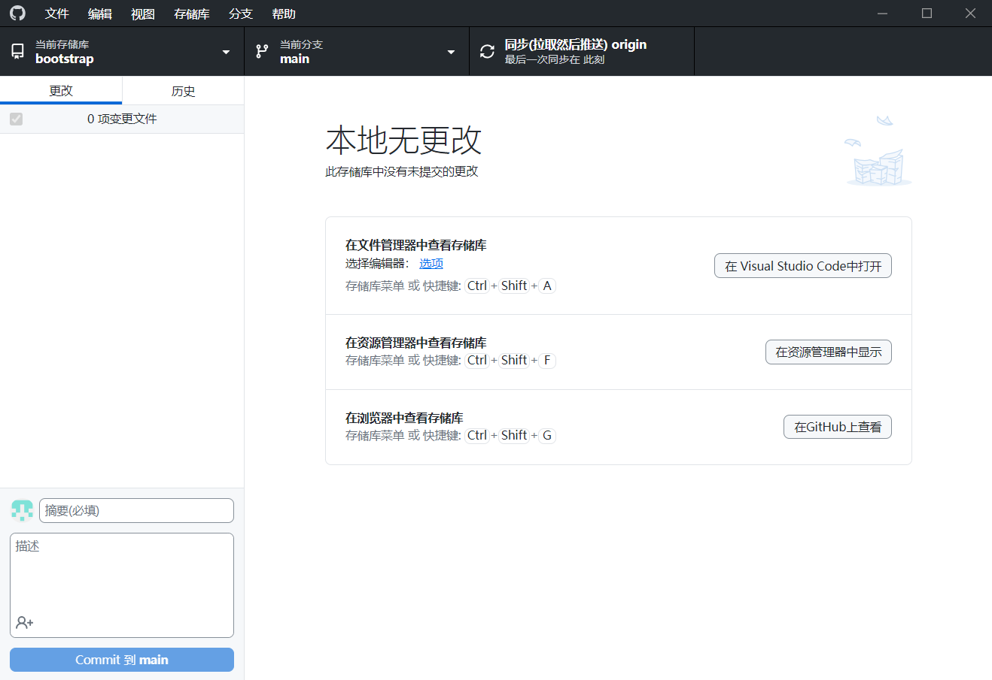

#### 使用GitHub Desktop新建本地仓库testGitHubDesktop

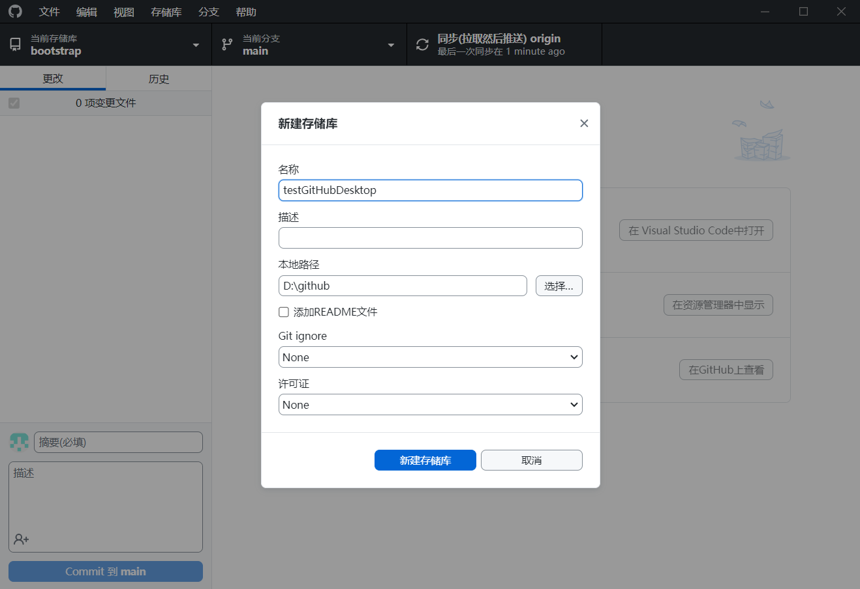

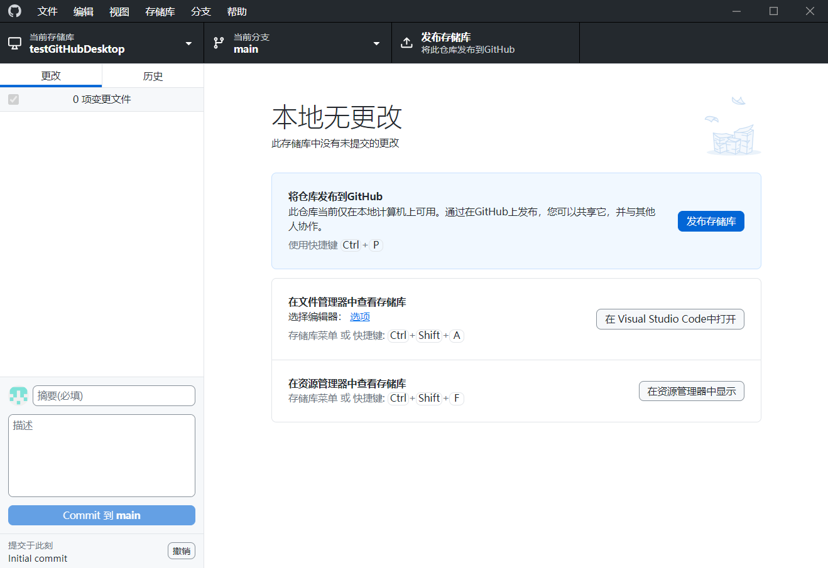

#### 使用GitHub Desktop为本地仓库testGitHubDesktop增加test1.txt

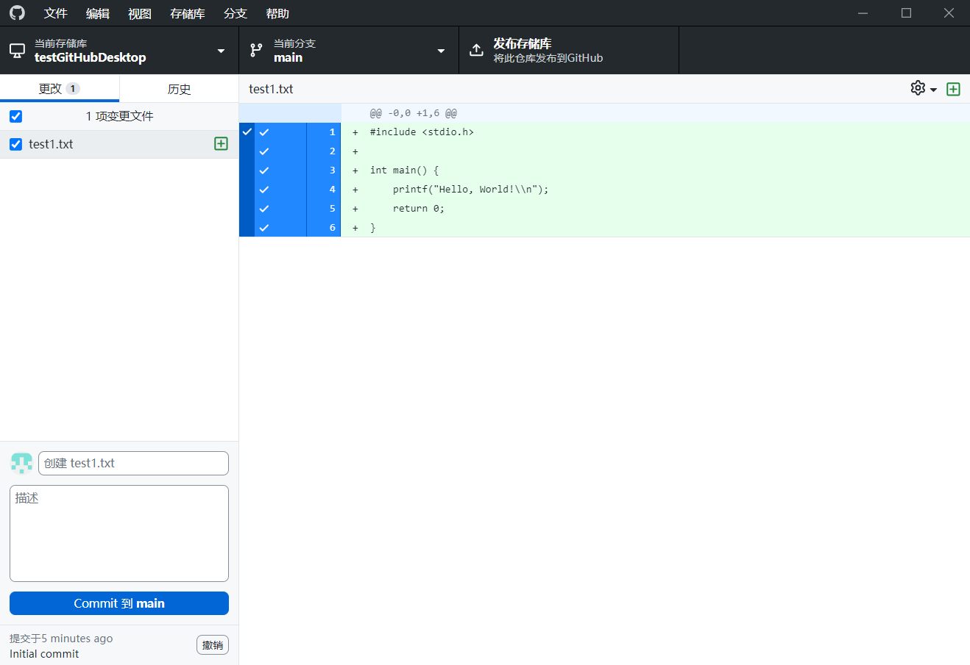

#### 使用GitHub Desktop将test1.txt提交到远程仓库Github中

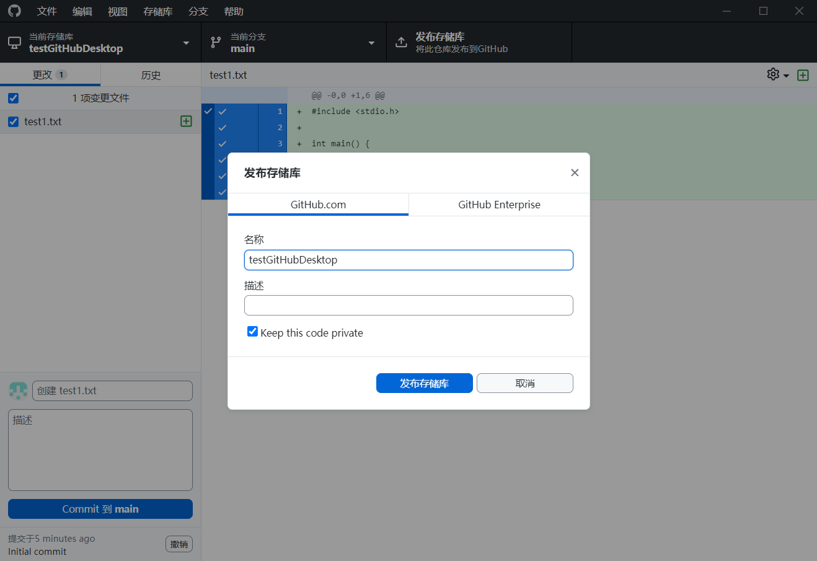

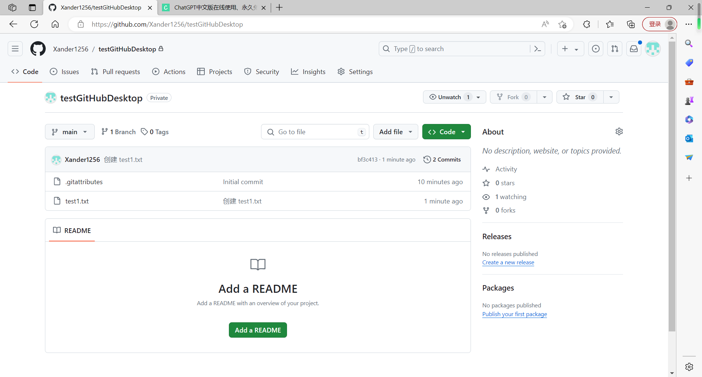

#### 使用GitHub Desktop为本地仓库testGitHubDesktop增加testBranch分支

#### 6使用GitHub Desktop为testBranch分支增加test2.txt

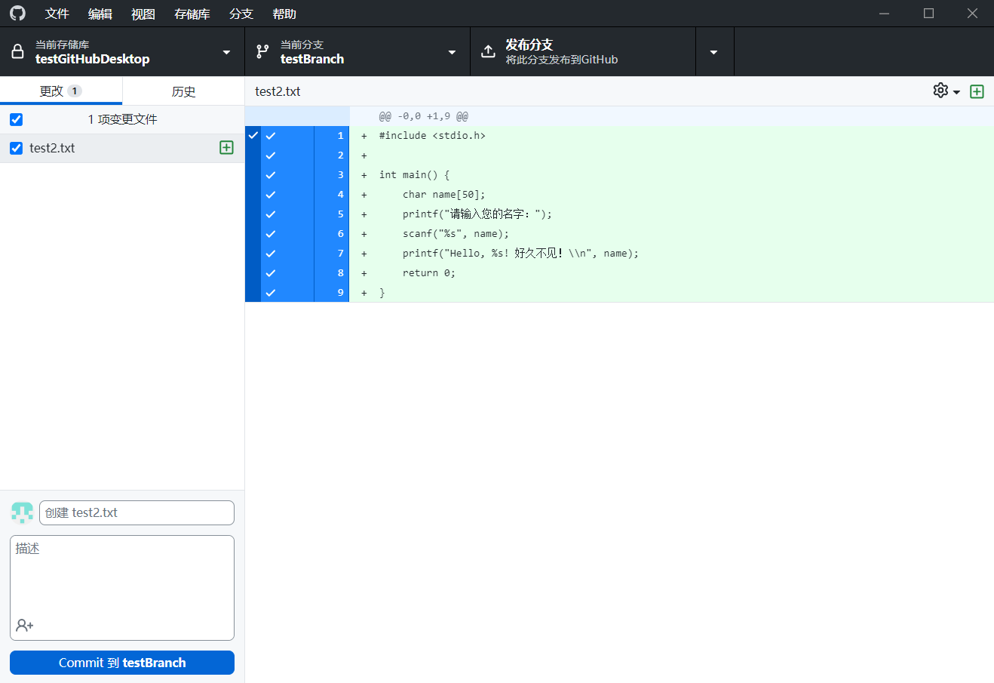

#### 使用GitHub Desktop将testBranch分支合并到master分支

